Дата размещения 23.09.2016г.
Срок приема заключений по результатам независимой антикоррупционной экспертизы с 23.09.2016 по 07.10.2016г.

ПРОЕКТ
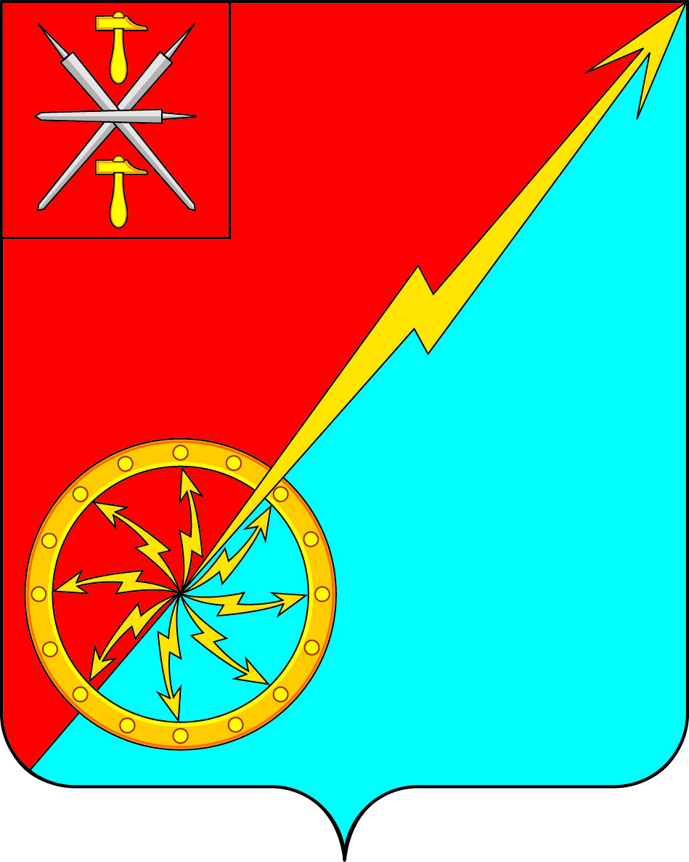

Собрание депутатов муниципального образования
город Советск Щёкинского района
III созыва

РЕШЕНИЕ

от ___ __________ 2016 года | № ______

О внесении изменений в решение Собрания депутатов муниципального образования город Советск Щекинского района № 16-50 от 23.06.2015 г. «Об утверждении Правил благоустройства и санитарного содержания территории муниципального образования город Советск Щёкинского района»

В соответствии с Конституцией Российской Федерации, Федеральным законом от 6 октября 2003 года № 131-ФЗ «Об общих принципах организации местного самоуправления в Российской Федерации», Федеральным законом от 30.03.1999 года № 52-ФЗ « О санитарно-эпидемиологическом благополучии населения», Федеральным законом от 10.01.2002 года № 7-ФЗ «Об охране окружающей среды», Федеральным законом от 24.06.1998 года № 89-ФЗ «Об отходах производства и потребления», Приказом Министерства Регионального развития Российской Федерации от 27.12.2011 года № 613 «Об утверждении Методических рекомендаций по разработке норм и правил благоустройства территорий муниципальных образований», Законом Тульской области от 09.06.2003 года № 388-ЗТО «Об административных правонарушениях в Тульской области», на основании Устава муниципального образования город Советск Щёкинского района, Собрание депутатов муниципального образования город Советск Щекинского района РЕШИЛО:
1. Внести в решение Собрания депутатов муниципального образования город Советск Щекинского района № 16-50 от 23.06.2015 г. «Об утверждении Правил благоустройства и санитарного содержания территории муниципального образования город Советск Щёкинского района» следующие изменения:
- пункт 5.2.13 исключить.
- абзац 3 подпункта 11.1. пункта 11 изложить в новой редакции:
«- заключать договоры на оказание услуг по обращению с твердыми коммунальными отходами (договоров на вывоз бытовых отходов и мусора) со специализированными организациями, имеющими лицензии на осуществление деятельности по сбору, транспортированию, обработке, утилизации, обезвреживанию, размещению отходов I-IV классов опасности.
2. Настоящее решение опубликовать в средствах массовой информации и разместить на официальном портале МО г. Советск в сети «Интернет».
3. Решение вступает в силу со дня опубликования.

Глава муниципального образования
город Советск Щекинского района Н. Б. Ермакова

